

**"Жайылымдарды геоботаникалық зерттеп-қарау негiзiнде Қармақшы ауданы бойынша жайылым айналымдарының схемасын бекiту туралы" Қармақшы ауданы әкiмдiгiнiң 2017 жылғы 22 қарашадағы №607 қаулысына өзгерiс енгiзу туралы**

***Күшін жойған***

Қызылорда облысы Қармақшы ауданы әкімдігінің 2019 жылғы 16 сәуірдегі № 934 қаулысы. Қызылорда облысының Әділет департаментінде 2019 жылғы 18 сәуірде № 6773 болып тіркелді. Күші жойылды - Қызылорда облысы Қармақшы ауданы әкімдігінің 2025 жылғы 14 қаңтардағы № 4 қаулысымен

      Ескерту. Күші жойылды - Қызылорда облысы Қармақшы ауданы әкімдігінің 14.01.2025 № 4 (алғашқы ресми жарияланған күнінен кейін күнтізбелік он күн өткен соң қолданысқа енгізіледі) қаулысымен.

      "Жайылымдар туралы" Қазақстан Республикасының 2017 жылғы 20 ақпандағы Заңының 9-бабы 1-тармағының 3) тармақшасына және "Құқықтық актілер туралы" Қазақстан Республикасының 2016 жылғы 6 сәуірдегі Заңының 26-бабына сәйкес Қармақшы ауданының әкiмдiгi ҚАУЛЫ ЕТЕДI:

      1. "Жайылымдарды геоботаникалық зерттеп-қарау негiзiнде Қармақшы ауданы бойынша жайылым айналымдарының схемасын бекiту туралы" Қызылорда облысы Қармақшы ауданы әкiмдiгiнiң 2017 жылғы 22 қарашадағы № 607 қаулысына (нормативтiк құқықтық актiлердi мемлекеттiк тiркеу Тiзiлiмiнде 6060 нөмірімен тiркелген, Қазақстан Республикасының нормативтік құқықтық актілерінің эталондық бақылау банкінде 2017 жылғы 14 желтоқсанда жарияланған) мынадай өзгерiс енгiзiлсiн:

      аталған қаулының қосымшасы осы қаулының қосымшасына сәйкес жаңа редакцияда жазылсын.

      2. Осы қаулы алғашқы ресми жарияланған күнiнен кейiн күнтiзбелiк он күн өткен соң қолданысқа енгiзiледi.

|  |  |
| --- | --- |
| *Қармақшы ауданының әкімі* | *С. Мақашов* |

|  |  |
| --- | --- |
|  | Қармақшы ауданы әкiмдiгiнiң 2019 жылғы "16" сәуірдегі № 934 қаулысына қосымша |
|  | Қармақшы ауданы әкiмдiгiнiң 2017 жылғы "22" қарашадағы № 607 қаулысына қосымша |

**Жайылымдарды геоботаникалық зерттеп- қарау негізінде Қармақшы ауданы бойынша жайылым айналымдарының схемасы**

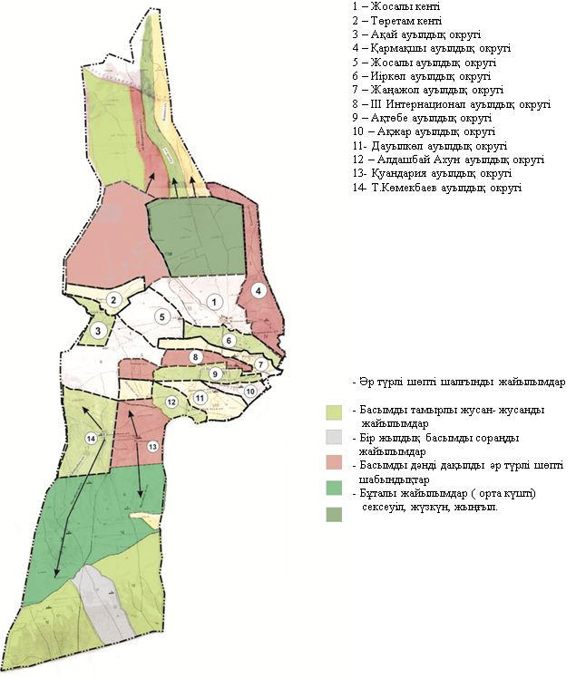

© 2012. Қазақстан Республикасы Әділет министрлігінің «Қазақстан Республикасының Заңнама және құқықтық ақпарат институты» ШЖҚ РМК